中汽协会《车用燃料电池氢气循环泵》团体标准编制说明
- 工作简要过程
- 任务来源
全球范围内，氢能作为一种清洁、高效的能源载体，正迎来快速发展期。燃料电池汽车、氢能发电、工业用氢等领域对燃料电池的需求日益增长。目前，随着燃料电池产业不断发展，燃料电池回氢系统的技术路线也在不断发展中。氢循环泵具有转速及流量调节可控、实用性高等优点，但存在噪音高、体积大、成本高、功耗大等缺点；引射器具备成本低、体积小、无寄生功率等优点，但存在无法实现全工况覆盖、适性差，低功率负载下引射效果不佳等缺点；目前比较折中的方案是引射器+氢气循环泵组合的方式。不管何种路线，可以预见的是，短时间内氢气循环泵仍然是燃料电池系统重要的回氢部件。氢气循环泵国内在快速发展，但目前尚无针对氢气循环泵的国际和国家标准，导致产品质量参差不齐，市场秩序混乱，制约了氢能产业的健康发展。
因此非常有必要制定车用氢气循环泵生产、检测技术标准。本标准的主要技术要点在于规范车用氢气循环泵的性能要求，其中包括性能MAP测试、电气特性参数、工作特性参数、泄漏率、电气要求和耐候性试验等性能要求，同时确定了相关参数的测试方法及试验方法，保证氢气循环泵总成的产品质量和可靠性。
中汽协会于2025年4月16日召开了团体标准立项评审会，各与会专家认为：该标准的建立不仅促进了氢能汽车零部件的规范化，也为车用燃料电池氢气流量控制阀组设计与制造提供了重要支持，助力氢能汽车行业的可持续发展。该标准的制定和实施是必要的，同意该团体标准立项。中汽协会于2025年7月18日进行了立项公示，2025年8月5日正式下达项目研制计划，项目编号为2025-41。

- 主要起草单位及任务分工
标准起草组组长：中国汽车工程研究院股份有限公司 郭文军
主要参与单位及人员：
中国汽车工程研究院股份有限公司张维东、胡发跃、黄跃均、曾燃、刘安民、黄兴、兰楠；西安交通大学冯健美，电子科技大学李凯，潍柴动力股份有限公司时保帆、中汽院新能源科技有限公司刘明、重庆凯瑞动力科技有限公司崔波、敬世海、刘军、蒋三青、何涛、张晓阳、钟寒琦、刘瑶、刘莹。
标准起草工作分工：
序号 | 公司 | 参与人员 | 任务分工
1 | 中国汽车工程研究院股份有限公司 | 郭文军、刘安民 | 技术指导，草稿评议
2 | 中国汽车工程研究院股份有限公司 | 张维东 | 项目总体组织，草稿编制，资料归集
3 | 中国汽车工程研究院股份有限公司 | 胡发跃 | 标准法规编制指导，草稿评议
4 | 中国汽车工程研究院股份有限公司 | 曾燃 | 产品结构法规方案制定，草稿编制评议
5 | 中国汽车工程研究院股份有限公司 | 黄兴、唐坤鹏、兰楠 | 标准法规编制指导，草稿评议
6 | 西安交通大学 | 冯健美 | 循环泵泵头产品结构法规方案制定，草稿编制评议
7 | 电子科技大学 | 李凯 | 循环泵电机及控制器法规方案制定，草稿编制评议
8 | 潍柴动力股份有限公司 | 时保帆 | 循环泵台架测试方法研究，草稿编制评议
9 | 中汽院新能源科技有限公司 | 刘明 | 技术指导，草稿评议
10 | 重庆凯瑞动力科技有限公司 | 崔波、敬世海、刘军、蒋三青、何涛、张晓阳、钟寒琦、刘瑶、刘莹 | 收集相关国家标准及专利技术资料，燃料电池用氢循环泵的功能及使用要求、标准测试可实施性验证、草稿评议

- 标准研讨情况
立项至今进行了多次标准讨论会。2024年10月18日，第一次会议为各相关单位及人员召开的线上内部立项讨论会议，会议展开了标准编制的前期准备工作。
2025年1月18日，标准起草组组织线上内部讨论会，就标准工作组草稿中涉及产品的测试方法进行讨论，形成初步技术指标和测试方案。经过充分讨论，会议敲定氢气循环泵各技术指标以及对应的测试方法，为标准后续完善提供了重要依据。此次会议的召开标志着本标准编制工作进入实质性技术攻坚阶段。
中国汽车工业协会组织相关业内专家18名，于2025年4月16日，在西安召开了立项评审会议，如图所示，进行了立项会报和专家论证，最终评审结果为同意立项。
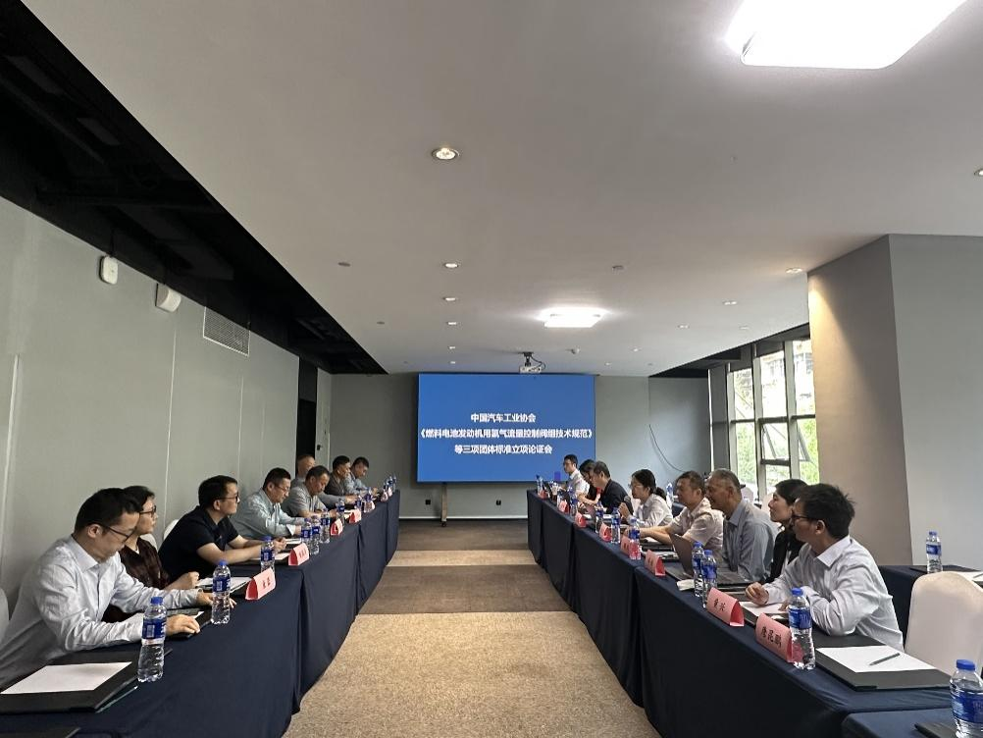
图1 立项评审会议现场
标准编制组于2025年6月18日举行了线上意见讨论会，会上就前期收集的意见开展了现场讨论，进行了标准的全局优化。重点针对标准草案中的关键技术指标进行深入论证。从实际测试结果出发，判断标准涉及具体技术指标合理性以及测试方法是否具有可实施性。
2025年7月10日完成了《道路车辆燃料电池氢循环泵》征求意见稿。
二、标准编制原则和主要内容
2.1标准编制依据的原则
本标准按照 GB/T 1.1—2020《标准化工作导则 第1部分：标准化文件的结构和起草规则》的规定起草。本标准编制依据的原则包括全生命周期覆盖、数据安全与可靠性、实时性与高效性、标准化与兼容性、可追溯与可扩展性。
本标准参考汽车行业标准QC/T 1208-2024《燃料电池发动机用氢气循环泵》、GB/Z 44116-2024《燃料电池发动机及关键部件耐久性试验方法》等标准中有关内容编写。规定以氢气为动力来源的燃料电池车辆中的氢气循环泵的性能、检测、设置等相关内容。主要技术内容包括有氢气循环泵的电气要求如：工作电压、过压、启动特性、电磁兼容等，机械性能如气密性、基本性能、清洁度、冷却水道流阻、相应时间、噪音等，耐候性能如：温度循环、湿热循环、温度冲击、耐盐雾、耐振动冲击、耐久测试等性能的硬性指标，氢气循环泵硬性指标的标准测试方法，以及氢气循环泵检验规则、标志、包装、运输、贮存等。
2.2 对标准的主要技术指标（参数）等重要条款的分析
本标准的技术指标设计充分体现了其在推动氢燃料电池商业化的发展的核心价值。首先，针对规定其低温、常温和高温时气路气密性不高于0.1 mL/min，实现了氢气循环泵密封性能明确要求，减少了由于氢气循环泵导致的氢气泄露导致的安全以及系统急停等问题。其次，规定了氢气循环泵任何状态下排气含油量≤0.01 mg/m³，从而保证了燃料电池电堆不会因为氢气循环泵润滑油泄露导致故障和性能衰减等问题。最后，在耐久要求方面，结合氢气循环泵实际使用工况，制定了多种耐久测试，充分保证了氢气循环泵在实际使用时的可靠性。通过对氢气循环泵气密、性能、耐久以及电气等指标的约束，避免因缺乏标准而造成产品良莠不一的现象。这些技术指标的协同作用，不仅有利于国内氢气循环泵设计及制造水平的提高和氢能汽车产业的发展。同时规范国内氢气循环泵的技术开发方向，为我国氢能产业发展保驾护航。
2.3 标准的技术先进性、创新性和经济适用性
本标准在技术上具有显著的先进性与创新性，首先体现在规范氢气循环泵产品的设计要求，提升产品质量和可靠性，有利于氢气循环泵总成产品化工作开展。此外，标准还具有高度的经济适用性，表现为高效统一、简易直接的测试方案使设计、验证环节的协作更加顺畅，不仅提升整体工作效率，还显著降低成本。
三、采用国际标准和国外先进标准情况
目前氢气循环泵尚无国际或国家标准，目前《QC_T 1208-2024 燃料电池发动机用氢气循环泵》行业标准已于2025年1月1日公布实施，相较于行业标准，本标准在气密、电气部分有更严苛的要求，尤其低温气密的检测，是行业目前痛点问题，因为O型圈等橡塑件在-40℃下极易出现泄露，极大影响燃料电堆系统安全性。另外，针对行业标准中耐久测试，删减了启停耐久，因为启停耐久测试本意是针对燃料电池空压机测试项，由于其为空气静压/动压轴承或箔片空气轴承，频繁的启停对其轴承会有影响，因此有启停耐久这一测试项。而氢气循环泵一般为滚珠轴承，启停对其影响不大。
四、主要关键指标及试验验证情况
本标准主要技术指标来自于QC_T 1208-2024 燃料电池发动机用氢气循环泵》，并对部分内容进行了修改、完善。氢循环泵的一般要求和性能要求包含：一般要求、防护等级、禁用物质、工作环境、工作介质、气密、性能、耐盐雾等。氢循环泵的性能试验方法为“要求”里分别对应的详细试验和评价方法，测试方法主要来自于设计开发过程中客户要求及企业经验总结。结果表明所有参数指标均满足设计要求，并通过试验室室数据验证，试验结果充分说明了标准的合理性。
五、与现行法律、法规和政策及相关标准的协调性
本标准严格符合现行法律、法规和政策要求。未与现行相关强制标准产生冲突。
六、贯彻标准的要求和措施建议
为确保本标准的质量，项目组将依托具有丰富燃气汽车及氢能汽车的零部件研究与标准制定经验的研发团队和相关试验机构进行技术支撑。团队成员涵盖燃气汽车及氢能汽车产业链，具备深厚的理论功底与丰富的实践经验。标准验证工作将国内科研院所共同开展，实验室将全面评估标准各项指标的适用性与可靠性。后期将通过组织专题培训、行业研讨会和线上平台发布等方式，确保各相关单位深入理解和落实标准，加强技术支持，提供实施手册和案例指导，帮助企业在实践中高效应用标准。同时，通过建立反馈机制，定期评估实施效果，并根据实际需求对标准进行优化与调整，对标准的实际应用效果进行测试和评估，保障标准的长效应用和推广。
- 其他需要说明的事项
其它重要内容的补充说明，如涉及科技成果转化、专利处置、标准差异性分析等。

